**Лабораторная работа №6**

**Дисциплина:** Сети и телекоммуникации

**Работу выполнила:** Белорукова Елизавета Игоревна

Студентка 3 курса ИВТ 1 подгруппа

**Задание №1:** продемонстрировать tcp-сеанс обмена информационными сообщениями.

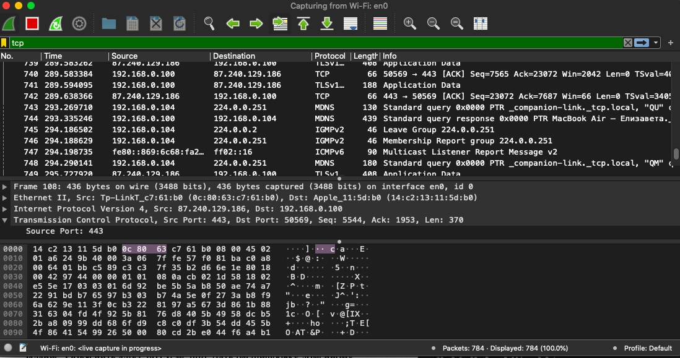

**Задание №2:** объяснить адрес по схеме http. Дать расшифровку доменному имени и заголовкам http.

<https://moodle.herzen.spb.ru>

где https – протокол передачи

:// - разделитель

Moodle – домен третьего уровня

Herzen – домен второго уровня

Ru – домен первого уровня

**Задание №3:** показать активные tcp-соединения, объяснить изменение состояния.

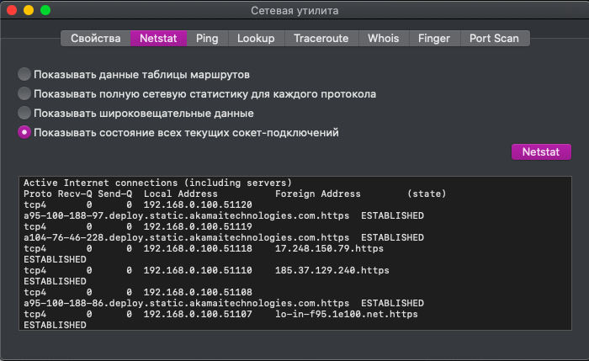

**Задание №4:** определить эффективную пропускную способность сети (icmp).

W1 = 1064, W2 = 64, D1 = 0.023, D2= 0.021 =>

Bav = (1064 – 64) / (0.023-0.021) = 500000 байт/c = 488 Кбайт/с

